Serie I
Caso 2: Diagrama de Secuencia
- Terapeuta
@startuml
actor Terapeuta
participant "Sistema" as Sistema
participant "Expediente Paciente" as Expediente
participant "Terapias" as Terapias

Terapeuta -> Sistema : Iniciar sesión
Sistema -> Terapeuta : Validación exitosa

Terapeuta -> Sistema : Buscar paciente
Sistema -> Expediente : Obtener datos del expediente
Expediente --> Sistema : Datos del expediente
Sistema --> Terapeuta : Muestra expediente

Terapeuta -> Sistema : Registrar nueva terapia
Sistema -> Terapias : Guardar detalles de la terapia
Terapias --> Sistema : Confirmación de registro
Sistema --> Terapeuta : Terapia registrada exitosamente
@enduml
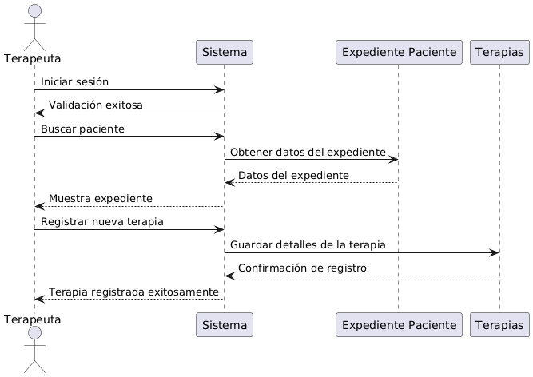
- Registro de Terapias
@startuml
actor Terapeuta
participant "Sistema" as Sistema
participant "Base de Datos" as BD

Terapeuta -> Sistema : Iniciar sesión
Sistema -> Terapeuta : Validación exitosa

Terapeuta -> Sistema : Seleccionar paciente
Sistema -> BD : Consultar expediente del paciente
BD --> Sistema : Datos del paciente
Sistema --> Terapeuta : Mostrar expediente

Terapeuta -> Sistema : Ingresar detalles de la terapia
note right of Terapeuta
- Fecha de sesión
- Diagnóstico
- Tratamiento aplicado
- Observaciones
end note

Sistema -> BD : Guardar registro de terapia
BD --> Sistema : Confirmación de guardado
Sistema --> Terapeuta : Registro exitoso
@enduml
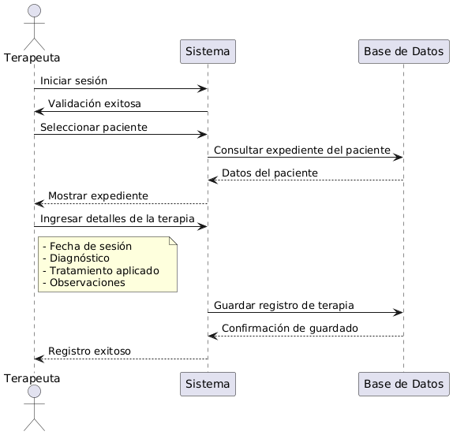

- Paciente
@startuml
actor Secretario
participant "Sistema de Gestión" as Sistema
participant "Base de Datos" as BD

Secretario -> Sistema : Registrar nuevo paciente
Sistema -> BD : Verificar si paciente ya existe
BD --> Sistema : No existe
Sistema -> Secretario : Solicitar datos del paciente

Secretario -> Sistema : Ingresar datos personales
Sistema -> BD : Guardar nuevo paciente
BD --> Sistema : Confirmación de registro
Sistema --> Secretario : Paciente registrado correctamente
@enduml
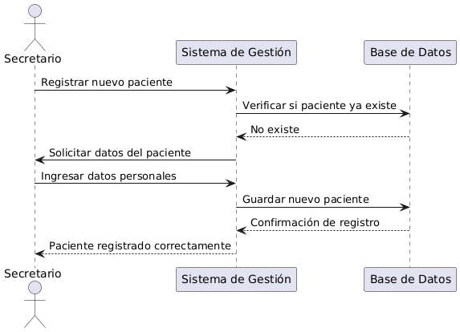
- Expediente del paciente
@startuml
actor Terapeuta
participant "Sistema de Gestión" as Sistema
participant "Base de Datos" as BD

Terapeuta -> Sistema : Consultar expediente del paciente
Sistema -> BD : Buscar paciente por ID o nombre
BD --> Sistema : Datos personales + historial de citas
Sistema --> Terapeuta : Mostrar expediente completo

Terapeuta -> Sistema : Actualizar expediente (notas de la cita, diagnóstico, etc.)
Sistema -> BD : Guardar actualización en expediente
BD --> Sistema : Confirmación de actualización
Sistema --> Terapeuta : Cambios guardados correctamente
@enduml
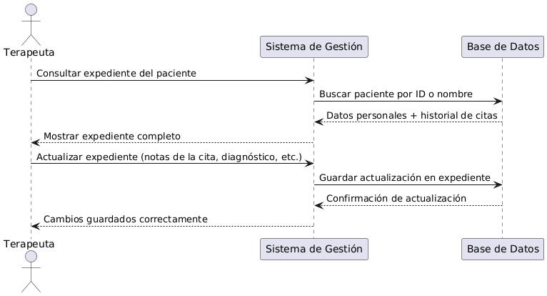
- Programacion de Citas
@startuml
actor Secretario
participant "Sistema de Gestión" as Sistema
participant "Base de Datos" as BD

Secretario -> Sistema : Ingresar datos de la cita (Paciente, Terapeuta, Fecha, Hora)
Sistema -> BD : Validar disponibilidad del terapeuta en fecha y hora
BD --> Sistema : Confirmación de disponibilidad

alt Disponible
Sistema -> BD : Guardar cita programada
BD --> Sistema : Confirmación de registro
Sistema --> Secretario : Cita programada exitosamente
else No disponible
Sistema --> Secretario : Mostrar mensaje de conflicto en horario
end
@enduml
